**Основные характеристики и классификация устройств управления.**

**Пример декомпозиции УУ**

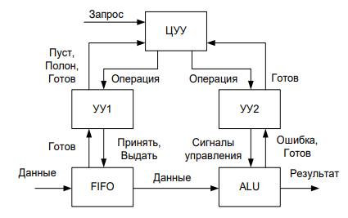

**Классификация**

По типу автомата:

* Автомат Мили.
* Автомат Мура.

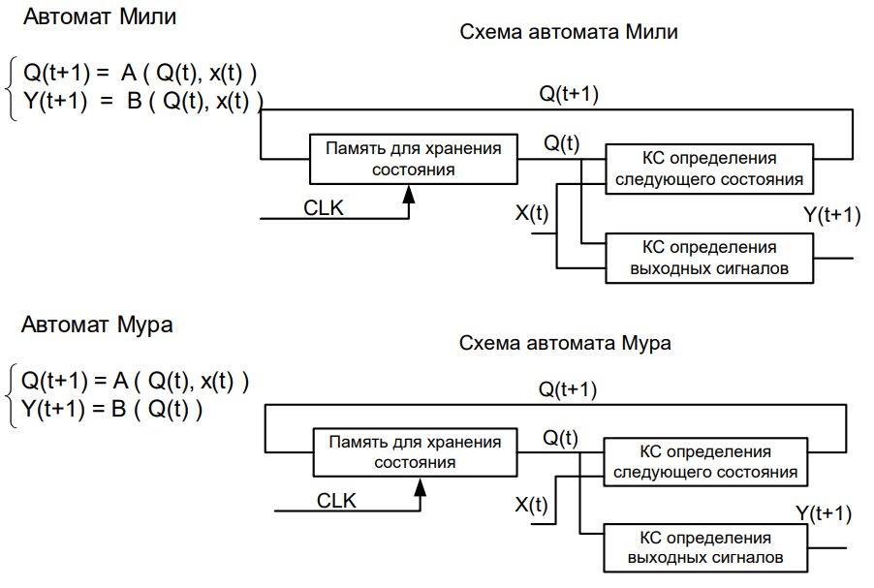

По способу реализации:

* Устройство управления с жесткой логикой.

Функции выдачи сигналов управления и разделения во времени сигналов управления реализуются с помощью комбинационных схем и триггерной памяти.

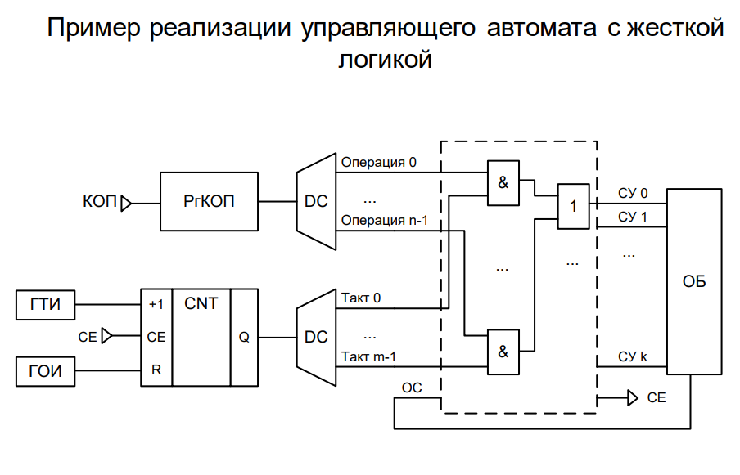

* Устройство управления с программируемой логикой.

Каждой выполняемой операции ставится в соответствие совокупность хранимых в памяти слов (микрокоманд), каждая из которых содержит информацию о микрооперациях, подлежащих исполнению в текущем такте. В качестве плюса можно отметить - простоту модификации и наращивания. Но минусом является - невысокое быстродействие для простых устройств.

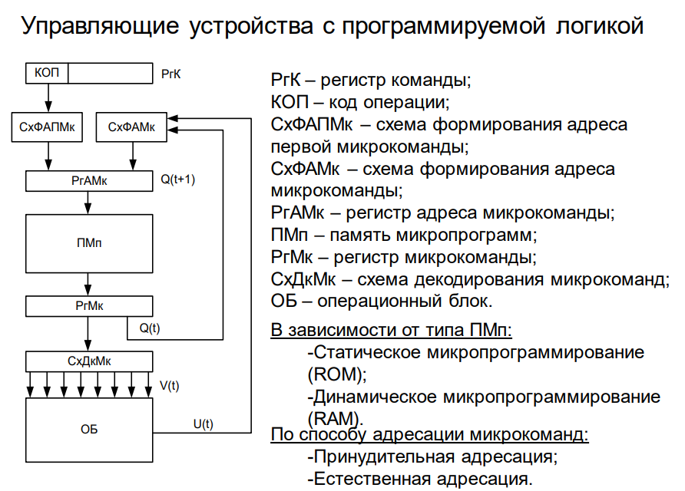

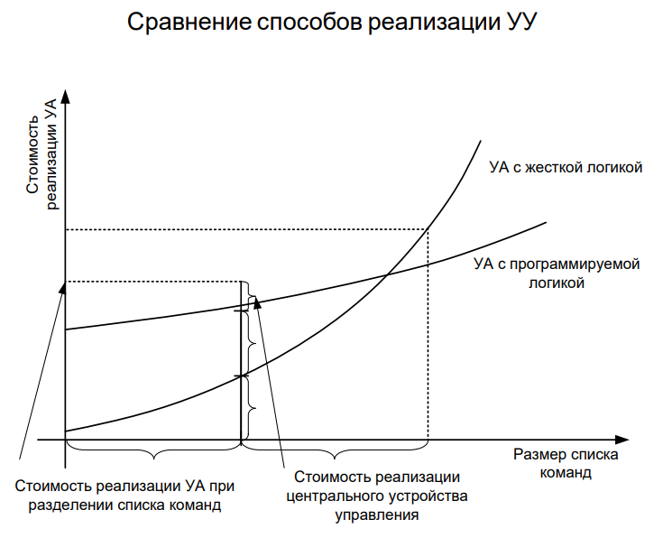

По способу кодирования микрокоманд:

* Минимальное кодирование (горизонтальное).
* Максимальное кодирование (вертикальное).
* Горизонтально-вертикальное кодирование.
* Вертикально-горизонтальное кодирование.
* Кодирование с помощью памяти нанокоманд.

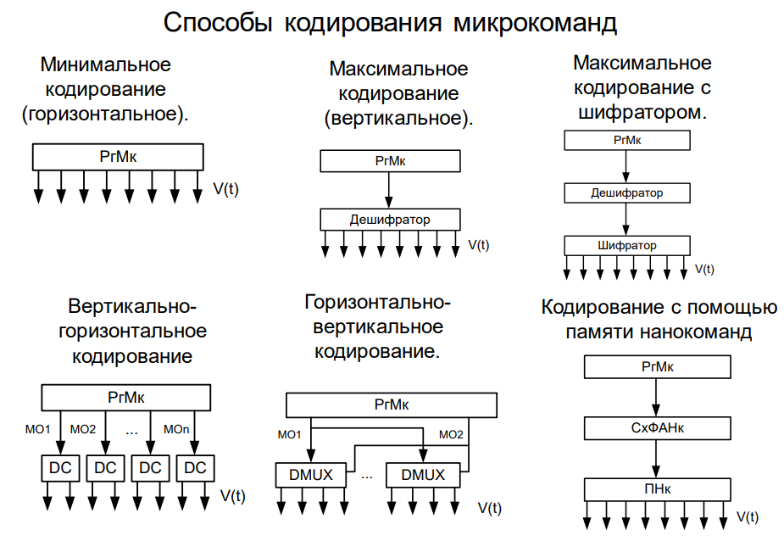

По способу исполнения команд:

* Последовательные.
* Конвейерные.